**Klasa I**

**KLASA I – ZADANIA OD 25 DO 29 MAJA**

**PONIEDZIAŁEK 25.05**

MIERZYMY I CZYTAMY

1. Czytanie tekstu ze s. 62 lub 63 **(na ocenę)**
2. Układanie i zapisywanie odpowiedzi w zeszycie (w linie) na podstawie tekstu ze s. 56 – podręcznik matematyczny
3. Kolorowanie dwuznaków Dż i dż - kaligrafia s. 75 ćw. 6
4. Cechy krajobrazów – ćw. matematyczne s. 53 ćw. 1
5. Głośne czytanie tekstu na s. 57 i podkreślanie wyrazów z dwuznakami.
6. Wpisywanie podkreślonych wyrazów do zeszytu w linie.
7. Wykonanie ćw. 2, 3, 4 na s. 51 – ćw. matematyczne.
8. Zmierz długość trasy – podręcznik matematyczny s. 58. Zapisywanie pomiarów w zeszycie.
9. Rysownie przedmiotów, które należy zabrać ze sobą, gdy jedziemy w góry lub nad morze

**WTOREK 26.05**

PIĘKNO WOKÓŁ NAS

1. Przypomnienie i zapisanie poznanych dotychczas dwuznaków.
2. Poznanie dwuznaku dź; dzielenie wyrazów na głoski i litery.
3. Pisanie dwuznaki dź - kaligrafia na s. 76 ćw. 3
4. Czytanie komiksu - podręcznik s. 64 ćw. 2.
5. Określanie miejsca występowania dwuznaku dź w wyrazach – podręcznik s. 64 ćw. 1
6. Szukanie wyrazów zawierających dwuznak dź.
7. Dobieranie w pary (wyrazy rymujące się) , podręcznik s. 64 ćw.3
8. Czytanie samodzielnie tekstu – podręcznik s. 65

* Udzielanie odpowiedzi na pytania umieszczone pod tekstem

1. Zapisanie w zeszycie ćw. 1 s. 63 – ćw. polonistyczne
2. Rozszerzenie zakresu liczbowego do 50 – podręcznik matematyczny s. 59 zad. 1 i ćw. matematyczne s. 53 ćw. 2, 3, 4
3. Jak człowiek wykorzystuje przyrodę? – rzeka.
4. Wykonanie tratwy z patyczków i sznurka.
5. Zabawy ze skakanką i piłką.

**ŚRODA 27 MAJA**

REWIA MODY

1. Co to jest piękno? Piękno stworzone przez człowieka – prezentacja strojów współczesnych, dawnych i regionalnych.
2. Rysowanie po śladach i kolorowanie łódki – ćw. polonistyczne s. 64 i pisanie dwuznaku dź oraz zdań.
3. Kiedy piszemy dź, a kiedy dzi? – ćw. polonistyczne s. 65 ćw. 3
4. Pisanie w zeszycie sylab z **dzi**
5. Liczenie dziesiątkami do 50.
6. Zapis w zeszycie obliczeń matematycznych.
7. Uzupełnianie ćw. matematycznych na s. 54
8. Śpiewanie piosenki „Mamo” (**na ocenę).**

**CZWARTAK 28 MAJA**

PIĘKNIE CZYTAM

1. Piękne czytanie tekstu „Spacer z dziadkiem” na s. 65 – chętne dzieci, które przygotowały tekst.
2. Czytanie ciche tekstu na s. 65 w podręczniku. Podkreślanie wyrazów z dź i dzi i zapisywanie do zeszytu (po 4 wyrazy)
3. Samodzielne pisanie z pamięci - ćw. polonistyczne na s. 65 ćw. 1
4. Wykonanie na s.65 ćw. 2. – ćw. polonistyczne
5. Wykonanie łabędzia z serduszek (**na ocenę)**
6. Skoki przez przeszkody.

**PIĄTEK 29 MAJA**

PRAWO I OBOWIĄZEK

1. Rozmowa na temat: Kiedy jestem szczęśliwy?
2. Czytanie ciche - podręcznik na s. 66
3. Szukanie fragmentu wiersza o tym, kiedy jego bohaterowie czują się szczęśliwi.
4. Ilustracja do wiersz **(na ocenę)**
5. Oglądanie ilustracji na s. 67 i udzielanie odpowiedzi na pytania 6, 7,8,9.
6. Co to są prawa, a co obowiązki.
7. Przypomnienie i zapis w zeszytach samogłosek.
8. Szukanie i zapisywanie wyrazów rozpoczynających się samogłoską
9. Układanie i zapisywanie 4 zdań z wybranymi wyrazami **(pismo na ocenę)**
10. Kiedy pisać u, a kiedy ó – uzupełnianie luk w wyrazach.
11. Uzupełnianie ćw. matematycznych na s. 56 ćw. 1
12. Utrwalenie godzin na zegarze.



**RELIGIA – KLASA I**

Niech będzie pochwalony Jezus Chrystus. Witam Was na kolejnych katechezach w ostatnim tygodniu maja ☺

25.05.2020 - **Pan Jezus wstępuje do nieba do nieba.**

<https://view.genial.ly/5ec6f714f14dd60d90737c21/interactive-image-interactive-image>

27.05.2020 – **Wyrażam miłość do mojej mamy.**

<https://view.genial.ly/5eb5aa59c6ddfc0d172add6a/interactive-content-wyrazam-milosc-dla-mojej-mamy?fbclid=IwAR3dy1KcdSHDtRXC_9cdoBrEd0iSJ80A-oSrjF907ugU9SKl6bYKYyLzWds>

[iwonajagodzinska@gmail.com](mailto:iwonajagodzinska@gmail.com)

Tel. 609-595-623

KLASA 1, JEZYK ANGIELSKI, 25.05.2020 – 31.05.2020

**TEMAT: Rozpoznajemy i nazywamy członków rodziny, opisujemy jakiego koloru włosy i oczy ma dana osoba. Słuchamy historyjki i ją oceniamy; opisujemy wygląd postaci.**

1. Najważniejszymi rzeczami w tym tygodniu będą:
2. Opisywanie jakiego koloru włosy i oczy maja poszczególni członkowie rodziny.
3. Słuchanie i ocenienie historyjki.
4. Uczniowie przechodzą do strony 63 w podręczniku i nazywają poszczególnych członków rodziny. Następnie wycinają karty obrazkowe z członkami rodziny (z ćwiczeń), słuchają piosenki (CD 3, ścieżka 14) i pokazują poszczególnych członków rodziny. Możne wyjaśnić, że:

FAIR /fer/ - jasny

WONDERFUL /łonderful/ - cudowny

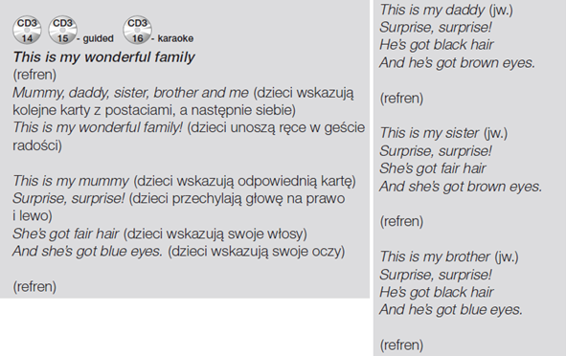

1. Uczniowie próbują opisać członków swojej rodziny. Opis ten powinien bazować na podanym modelu.

This is my (nazwa członka rodziny). /dys ys maj/

She’s got / He’s got (on/ona ma) (kolor włosów) hair. /szis got his got …. her/

She’s got / He’s got (on/ona ma) (kolor oczu) eyes. /szis got his got …. ajs/

Np. This is my mummy. To jest moja mama.

She’s got fair hair. Ona ma jasne włosy.

She’s got blue eyes. Ona ma niebieskie oczy.

This is my daddy. To jest mój tata.

He’s got black hair. On ma czarne włosy.

He’s got brown eyes. On ma brązowe oczy.

1. Następnie przechodzimy do stron 64 i 65 (historyjka). Dzieci otwierają podręcznik na stronie 54 i 55 i nazywają nazwy członków rodziny w historyjce. Następnie słuchają nagrania z historyjki CD3 ścieżka 17. Jest to kluczowe nagranie w przypadku tej lekcji, dlatego, jeżeli będą mieli Państwo problemy ze ściągnięciem nagrania, to proszę napisać maila, a wtedy prześle nagranie.

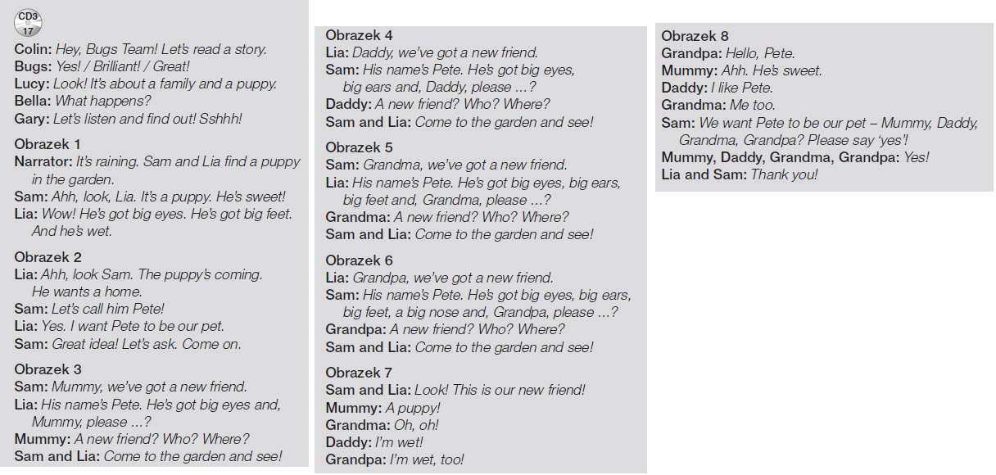

1. Sprawdzamy, czy dzieci zrozumiały historyjkę. W czasie deszczu rodzeństwo spotyka w ogrodzie przemokłego szczeniaka. Nazywają go Pete. Następnie wracają do domu, by zapytać się o zgodę na posiadanie zwierzaka. Mówią, że maja nowego przyjaciela, który na imię ma Pete. Ma duże oczy, duże uszy i duży nos. Do ogrodu zwabiają wszystkich członków rodziny. Wszyscy zgadzają się, by Pete został ich psem.
2. Uczniowie mogą ocenić historyjkę. The story is OK (Historyjka średnia), The story is great (Historyjka dobra) The story is fantastic (Historyjka fantastyczna).
3. Dzieci otwierają zeszyty ćwiczeń na stronie 61 i 62. Wykonują ćwiczenia.

**Bardzo proszę o przesłanie zdjęć wykonanych ćwiczeń na mojego maila do niedzieli 31.05.2020, gdyż zadania wykonywane w trybie zdalnym będą podstawą do wystawienia ocen.**

Przypominam raz jeszcze, by dzieci powoli ćwiczyły zapis angielskich słów. Dobrym sposobem, by dziecku ułatwić naukę języka obcego będzie zwracanie uwagi, że literki czyta się inaczej w języku polskim i angielskim (np. w wyrazie „cat” literke „c” czytamy jak polskie „k”, w wyrazie „bedroom” literki „oo” czytamy jak „u”). Warto tez wytłumaczyć, że w języku angielskim są literki których w polskim nie ma: Q, V, X i odwrotnie, że Ć, Ę, Ł, Ó, Ś, Ź, Ż nie ma w angielskim.

Jeżeli chodzi o ćwiczenie, można np. zapisywać wyrazy, czy proste zdania w języku angielskim, a zadaniem dziecka będzie przeczytanie tych wyrazów, przy czym zwracamy uwagę na wymowę. Dzieci mogą również przepisywać wyrazy i co jakiś czas uczeń będzie miał za zadanie przepisać wyraz „z pamięci”.

Nagrania można znaleźć na <https://www.macmillan.pl/strefa-ucznia>

Klikamy na „Szkoła podstawowa klasy 1-3”, następnie „Bugs Team 1 Reforma 2017” i wybieramy „Pobierz” przy „Pupil's Audio CD3”.

lub na: <https://drive.google.com/open?id=1rjMk8j9UtZxo7MkzLUfNGK7AUuYLf1zY> (piki ściągamy na dysk, rozpakowujemy i odtwarzamy)

Jeżeli pojawią się problemy z pobraniem nagrań, bardzo proszę napisać maila na [tomaszurbaniakangielski@gmail.com](mailto:tomaszurbaniakangielski@gmail.com) i prześlę potrzebne nagrania.

W razie jakichkolwiek pytań, problemów proszę o kontakt email: [tomaszurbaniakangielski@gmail.com](mailto:tomaszurbaniakangielski@gmail.com), lub poprzez Skype- login: tomaszurbaniakangielski, telefon: 575-692-535